*А Л Т Е Р Е Н ООД*

*АЛТЕРНАТИВНИ ЕНЕРГИИ*

ДЕТАЙЛНО ОБСЛЕДВАНЕ

ЗА

ЕНЕРГИЙНА ЕФЕКТИВНОСТ на СГРАДА

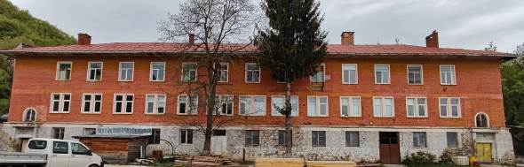

ОБЕКТ:  {обект_име}

Обект на обследване

{обект_име}

Енергиен одитор {фирма_име}

Фирмата е национално лицензирана за провеждане на енергийни обследвания и одити по енергийна ефективност и притежава следните документи:

* Удостоверение рег. № 00083 / 22-03-2021 г. със срок на валидност 22-03-2026 г., издадено от Агенция по Устойчиво Енергийно Развитие (АУЕР), за вписване в публичния регистър на фирмите, извършващи обследване за енергийна ефективност на индустриални обекти и системи, съгл. чл. 60, ал. 1 от ЗЕЕ.
* {обследване_номер_обект} със срок на валидност 22-03-2026 г., издадено от АУЕР, за вписване в публичния регистър на фирмите, извършващи обследване за енергийна ефективност и сертифициране на сгради и издаване на енергийни паспорти и сертификати, съгл. чл. 44, ал. 1 от ЗЕЕ.

Екип, провел обследването:

{фирма_екип}

Съдържание

1. ВЪВЕДЕНИЕ 4

2. АНАЛИЗ НА СЪСТОЯНИЕТО 5

2.1. Основни климатични данни за района 5

2.2. Описание на сградата 6

2.2.1. Обобщени геометрични характеристики на сградата 7

2.2.2. Строителни и топлофизични характеристики на стените по фасади 8

2.2.3. Строителни и топлофизични характеристики на пода по типове 9

2.2.4. Строителни и топлофизични характеристики на покрива по типове 10

2.3. Анализ на ограждащите елементи след ЕСМ 12

2.3.1. Външни стени 12

2.3.2. Прозорци и външни врати 13

2.3.3. Покрив 14

2.3.4. Под 17

3. ТОПЛОСНАБДЯВАНЕ 19

4. КОНСУМАТОРИ НА ЕЛЕКТРОЕНЕРГИЯ 19

4.1. Електропотребление за отопление 20

4.2. Електропотребление за БГВ 20

4.3. Електропотребление за осветление 21

4.4. Силови консуматори на ел.енергия 21

5. ЕНЕРГОПОТРЕБЛЕНИЕ 23

6. МОДЕЛНО ИЗСЛЕДВАНЕ НА СГРАДАТА 23

6.1 Входни данни на сградата 24

6.2 Калибриране на модела 27

6.3 Нормализиране на модела 30

6.4 ЕСМ 31

7. ОПИСАНИЕ НА ЕСМ 38

8. ОЦЕНКА НА ЕНЕРГИЙНИТЕ ХАРАКТЕРИСТИКИ НА СГРАДАТА 42

ДОКЛАД ОТ ДЕТАЙЛНО ОБСЛЕДВАНЕ

ЗА ЕНЕРГИЙНА ЕФЕКТИВНОСТ

1. ВЪВЕДЕНИЕ

Настоящото обследване за енергийна ефективност и сертифициране на {обект_име}, са изготвени въз основа на действащата в страната нормативна уредба, създаваща правната и техническа основа за изискванията за енергийна ефективност, а именно:

* Закон за устройство на територията
* Закон за енергийната ефективност, който урежда обществените отношения, свързани с провеждането на държавната политика за повишаване на енергийната политика при крайно потребление на енергия и предоставянето на енергийни услуги
* Закон за енергетиката.

С Наредба № Е-РД-04-2 от 16.12.2022 г. за обследване за енергийна ефективност, сертифициране и оценка на енергийните спестявания на сгради се определят минималните изисквания към енергийните характеристики на сградите, техническите изисквания за енергийна ефективност и техническите правила и норми за проектиране на топлоизолацията на сгради и референтните стойности на коефициента на топлопреминаване през ограждащите конструкции и елементи.

Целта на проведеното обследване за енергийна ефективност е да се направи анализ на енергопотреблението на разглежданата сграда, да се предвидят конкретни мерки, водещи до намаляване на това енергопотребление при запазване или възстановяване комфорта на обитаване.

В доклада е направена експертна оценка на:

* топлотехническите характеристики на ограждащите елементи на сградата
* системите за топлоснабдяване и отопление
* енергопотреблението на сградата при съществуващото й състояние и режими на експлоатация

Нормативна база

1. Закон за енергийна ефективност
2. Закон за устройство на територията
3. Наредба № Е-РД-04-2 от 16.12.2022 г. за обследване за енергийна ефективност, сертифициране и оценка на енергийните спестявания на сгради
4. НАРЕДБА № РД-02-20-3 от 9 ноември 2022 г. за техническите изисквания към енергийните характеристики на сгради
5. Наредба № 15 за техническите правила и нормативни актове за проектиране, изграждане и експлоатация на обектите и съоръженията за производство, пренос и разпределение на топлинна енергия
6. Министерство на регионалното развитие и благоустройството “Методически указания за изчисляване на годишния разход на енергия в сгради”, БСА 11/2005г.
7. Технически университет – София, “Ръководство за обследване за енергийна ефективност и сертифициране на сгради”, “СОФТТРЕЙД”, 2006 г.
8. Технически университет – София, “Ръководство за изчисляване на годишния разход на енергия в сградите”, “СОФТТРЕЙД”, 2006 г.

2. АНАЛИЗ НА СЪСТОЯНИЕТО

2.1. Основни климатични данни за района

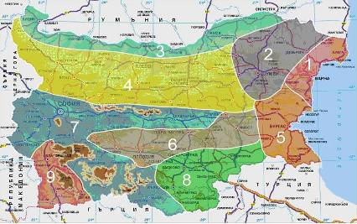

Съгласно климатичното райониране на Република България по Наредба №РД-02-20-3, сградата се намира в климатична {климзона}, която се характеризира със следните климатични особености:

* {климзона_инфо}

|  |  |  |  |  |  |  |  |  |  |  |  |  |
| --- | --- | --- | --- | --- | --- | --- | --- | --- | --- | --- | --- | --- |
| Климатична {климзона} | | | | | | | | | | | | |
| Отоплителен период | Начало: | | | {климзона_начало} | | | | | | {климзона_градус} | | |
| Край: | | | {климзона_край} | | | | | | {климзона_дд} | | |
| Месец | I | II | III | IV | V | VI | VII | VIII | IX | X | XI | XII |
| Брой изчислителни дни в месеца | | | | | | | | | | | | |
|  | 31 | 28 | 31 | 30 | 31 | 30 | 31 | 31 | 30 | 31 | 30 | 31 |
| Средна месечна температура, оС | | | | | | | | | | | | |
|  | {климзона_януари} | {климзона_февруари} | {климзона_март} | {климзона_април} | {климзона_май} | {климзона_юни} | {климзона_юли} | {климзона_август} | {климзона_септември} | {климзона_октомври} | {климзона_ноември} | {климзона_декември} |

Като базови климатични данни са използвани измерените средномесечни температури на външния въздух за населеното място за периода {период_обследване}, по данни на Националния институт по метереология и хидрология към БАН, както и представителни средномесечни температури на външния въздух за климатична {климзона}.

2.2. Описание на сградата

В сградата се помещава {обект_име}. Основната дейност на {обект_име} е добив и преработка на оловно-цинкови руди, производство и продажба на оловни и цинкови концентрати, както и минно строителство.

{обект_сграда}.

|  |  |  |  |  |
| --- | --- | --- | --- | --- |
| Данни за обекта | | | | |
| Сграда (наименование) | {обект_име} | | | |
| Адрес | {обект_упи} | | | |
| Тип сграда | {обект_сграда_тип} | | | |
| Собственост | {обект_собственост} | | | |
| Година на построяване | | | {обект_годпострояване} | |
| Брой обитатели + Персонал | | | {обект_обитатели} | |
| График обитатели час/ден | | | График отопление час/ден | |
| Работни дни, час/ден | | 24 | Работни дни, час/ден | 24 |
| Събота, час/ден | | 24 | Събота, час/ден | 24 |
| Неделя, час/ден | | 24 | Неделя, час/ден | 24 |

2.2.1. Обобщени геометрични характеристики на сградата

|  |  |  |  |  |
| --- | --- | --- | --- | --- |
| ОБЩИ ПЛОЩИ | | | | |
| Застроена площ (ЗП) | Разгъната застроена площ (РЗП) | Отопляема площ | Отопляем обем | |
| бруто | нето |
| Aзп, m2 | Aрзп, m2 | Aотопл., m2 | Vоо, бруто, m3 | Vоо, нето, m3 |
| 703,80 | 1874,06 | 1 407,60 | 5074,40 | 4313,24 |

*Изгледи на сградата*

|  |  |
| --- | --- |
| {обект_снимка_изток} | {обект_снимка_запад} |
| *Фасада изток* | *Фасада запад* |
| {обект_снимка_север} | {обект_снимка_юг} |
| *Фасада север* | *Фасада юг* |

2.2.2. Строителни и топлофизични характеристики на стените по фасади

|  |  |  |  |  |  |
| --- | --- | --- | --- | --- | --- |
| ТИП | | С | И | Ю | З |
| 1 | A, m² | 13,70 | 75,66 | 15,66 | 68,88 |
| U, W/m²K | 1,663 | 1,663 | 1,663 | 1,663 |
| Общо | A, m² | 13,70 | 75,66 | 15,66 | 68,88 |
| U, W/m²K | 1,663 | 1,663 | 1,663 | 1,663 |

|  |  |  |  |  |
| --- | --- | --- | --- | --- |
| Пореден номер | СТЕНА ТИП 1 | Дебелина δ, m | Коефициент на топлопроводност λ, W/mK | Съпротивление на топлопреминаване R. m2K/W |
|  |
| 1 | Вътрешна мазилка | 0,020 | 0,70 | 0,03 |  |
| 2 | Плътни тухли | 0,300 | 0,79 | 0,38 |  |
| 3 | Външна мазилка | 0,020 | 0,87 | 0,02 |  |
| 4 | Rsi |  |  | 0,13 |  |
| 5 | Rse |  |  | 0,04 |  |
| 6 | Общо: | 0,340 |  | 0,60 |  |
| 7 | U, W/m2K | 1,663 | | |  |

*Дограма*

|  |  |  |  |  |  |  |  |  |  |  |  |  |  |  |
| --- | --- | --- | --- | --- | --- | --- | --- | --- | --- | --- | --- | --- | --- | --- |
| ТИП | | | | |  | С | | И | | Ю | | З | | Обща |
| № | а | б | А | U | g | n | А | n | А | n | А | n | А | площ |
|  | m | m | m2 | W/m2K |  | бр | m2 | бр | m2 | бр | m2 | бр | m2 | m2 |
| 1 | 1,40 | 1,90 | 2,30 | 2,65 | 1 |  | 0,00 |  | 0,00 | 1 | 2,30 |  | 0,00 | 2,30 |
| 2 | 1,00 | 1,90 | 2,34 | 2,65 | 1 | 5 | 11,70 | 19 | 44,46 | 4 | 9,36 | 14 | 32,76 | 98,28 |
| 3 | 1,70 | 1,90 | 1,56 | 2,65 | 1 |  | 0,00 | 20 | 31,20 |  | 0,00 | 22 | 34,32 | 65,52 |
| 4 | 1,00 | 1,20 | 2,00 | 1,40 |  | 1 | 2,00 |  | 0,00 | 2 | 4,00 |  | 0,00 | 6,00 |
| 5 | 1,30 | 2,00 | 1,80 | 1,40 |  |  | 0,00 |  | 0,00 |  | 0,00 | 1 | 1,80 | 1,80 |
| 6 | 2,00 | 2,20 | 0,00 |  |  |  | 0,00 |  | 0,00 |  | 0,00 |  | 0,00 | 0,00 |
| 7 | 1,05 | 1,55 | 0,00 |  |  |  | 0,00 |  | 0,00 |  |  |  | 0,00 | 0,00 |
| 8 | 1,70 | 1,90 | 3,23 |  |  |  | 0,00 |  | 0,00 |  |  |  | 0,00 | 0,00 |
| ОБЩО: | | | | |  |  | 13,70 |  | 75,66 |  | 15,66 |  | 68,88 | 173,90 |

2.2.3. Строителни и топлофизични характеристики на пода по типове

|  |  |  |  |  |
| --- | --- | --- | --- | --- |
| Пореден номер | Подова плоча над сутерен | Дебелина δ, m | Коефициент топлопроводност λ, W/mK | Съпротивление на топлопреминаване R. m2K/W |
|  |
| 1 | Циментова замазка | 0,050 | 0,930 | 0,054 |  |
| 2 | Стоманобетонна плоча | 0,250 | 1,630 | 0,153 |  |
| 3 | Rsi |  |  | 0,100 |  |
| 4 | Rse |  |  | 0,004 |  |
| 5 | Общо: | 0,300 |  | 0,307 |  |
| 6 | U, W/m2K | 3,256 | | |  |

|  |  |  |  |  |
| --- | --- | --- | --- | --- |
| Пореден номер | Подова плоча на неотопляем сутерен към земята | Дебелина δ, m | Коефициент на топлопроводност λ, W/mK | Съпротивление на топлопреминаване R. m2K/W |
|  |
| 1 | Циментова замазка | 0,050 | 0,930 | 0,054 |  |
| 2 | Стоманобетон | 0,150 | 1,630 | 0,092 |  |
| 3 | Rsi |  |  | 0,170 |  |
| 4 | Rse |  |  | 0,170 |  |
| 5 | Общо: | 0,200 |  | 0,486 |  |
| 6 | U, W/m2K | 2,059 | | |  |

|  |  |  |  |  |
| --- | --- | --- | --- | --- |
| Пореден номер | Надземна стена на сутерена | Дебелина δ, m | Коефициент на топлопроводност λ, W/mK | Съпротивление на топлопреминаване R. m2K/W |
|  |
| 1 | Мита бучарда | 0,000 | 2,470 | 0,000 |  |
| 2 | Плътна тухла | 0,500 | 0,790 | 0,633 |  |
| 3 | Rsi |  |  | 0,13 |  |
| 4 | Rse |  |  | 0,04 |  |
| 5 | Общо: | 0,500 |  | 0,803 |  |
| 6 | U, W/m2K | 1,245 | | |  |

|  |  |  |  |
| --- | --- | --- | --- |
| Коефициент на топлопреминаване през подземен неотопляем етаж | | | |
| Площ на пода на подземния етаж,A | | 703,800 | m2 |
| Периметър на земната основа,P | | 121,280 | m |
| Дебелина на надземната стената над земя ,w | | 0,300 | m |
| Височината на стената до кота терен ,z' | | 1,750 | m |
| Височината на стената над кота терен ,h | | 1,700 | m |
| (h.P) - площа , граничеща с външен въздух | | 206,176 | m2 |
| Нетен обем на подземния етаж, V m3 | | 2391,726 | m3 |
| n-кратност на въздухообмен | | 0,800 |  |
| Коефициент на топлопроводност на земята (ламбда) на земя ,λ | | 2,000 | W/mK |
| Съпротивление на топлопредаване, вътрешно по хоризонтала, Rsi | | 0,170 | m2K/W |
| Съпротивление на топлопредаване, вътрешно по вертикала, Rsi | | 0,100 | m2K/W |
| Съпротивление на топлопредаване, външно по хоризонтала, Rsе | | 0,040 | m2K/W |
| Съпротивление на топлопредаване на плочата, Rf | | 0,524 | m2K/W |
| B' = AG / (0,5 . P) | | 11,606 | m |
| dt = w + λ. ( Rsi+Rп+Rse) | | 1,768 | m |
| dt +0,5 z | | 2,643 | m |
| B'>(dt +0.5z) | |  |  |
| Коефициент на топлопреминаване през пода на подземния етаж ,Ubf | | 2,059 | W/m2 K |
| Съпротивление на топлопредаване на стената, R | | 0,803 | m2K/W |
| dw = λ. ( Rsi+Rw+Rse) | | 1,480 | m |
| dt < dbw |  |  |  |
| Коефициент на топлопреминаване през подземните стени, Ubw | | 1,663 | W/m2 K |
| Коефициент на топлопреминаване през стените над кота терен на подземния етаж , Uw | | 2,059 | W/m2 K |
| Коефициент на топлопреминаване през пода на отопляемото помещение, Uf | | 3,256 | W/m2 K |
| Съпротивление на топлопреминаване при неотопляем подземен етаж | | 0,307 | m2K/W |
|  |
| Коефициент на топлопреминаване при неотопляем подземен етаж U | | 2,171 | W/m2 K |  |

2.2.4. Строителни и топлофизични характеристики на покрива по типове

|  |  |  |  |  |
| --- | --- | --- | --- | --- |
| № по ред | Покривна плоча | Дебелина δ, m | Коефициент на топлопроводност λ, W/mK | Съпротивление на топлопреминаване R. m2K/W |
|  |
| 1 | Керемиди | 0,020 | 0,990 | 0,020 |  |
| 2 | Дървена конструкция | 0,150 | 0,200 | 0,750 |  |
| 4 | Rsi |  |  | 0,100 |  |
| 5 | Rse |  |  | 0,030 |  |
| 6 | Общо: | 0,170 |  | 0,900 |  |
| 7 | U, W/m2K | 1,111 | | |  |

|  |  |  |  |  |
| --- | --- | --- | --- | --- |
| № по ред | Таванска плоча | Дебелина δ, m | Коефициент на топлопроводност λ, W/mK | Съпротивление на топлопреминаване R. m2K/W |
|  |
| 1 | Дървена конструкция | 0,150 | 0,200 | 0,750 |  |
| 2 | Вътрешна мазилка | 0,020 | 0,700 | 0,029 |  |
| 3 | Rsi |  |  | 0,100 |  |
| 4 | Rse |  |  | 0,030 |  |
| 5 | Общо: | 0,170 |  | 0,909 |  |
| 6 | U, W/m2K | 1,101 | | |  |

|  |  |  |  |  |
| --- | --- | --- | --- | --- |
| № по ред | Вертикални ограждащи елементи на покрива | Дебелина δ, m | Коефициент на топлопроводност λ, W/mK | Съпротивление на топлопреминаване R. m2K/W |
|  |
| 1 | Вътрешна мазилка | 0,020 | 0,70 | 0,03 |  |
| 2 | Плътни тухли | 0,250 | 0,79 | 0,32 |  |
| 3 | Външна мазилка | 0,020 | 0,87 | 0,02 |  |
| 4 | Rsi |  |  | 0,130 |  |
| 5 | Rse |  |  | 0,040 |  |
| 6 | Общо: | 0,290 |  | 0,538 |  |
| 7 | U, W/m2K | 1,859 | | |  |

|  |  |  |
| --- | --- | --- |
| Пренос на топлина през покривна конструкция с неотоплявано подпокривно пространство с h > 0,3 m | | |
| Периметър на вертикалните ограждащи елементи, P | m = | 121,280 |
| Обем на подпокривното пространство по вътрешни размери - V', m3 | V' = | 935,050 |
| Площ на под подпокр. пр-во по вътрешни размери - А' , m2 | A' = | 665,040 |
| Дебелина на въздушния слой в подпокривното пространство dвс = V'/A' | dвс = | 1,406 |
| Площ на таванска плоча - А1, m2 | A1 = | 703,800 |
| Площ на покрива - А2 , m2 | A2 = | 859,200 |
| Площ на вертикалните елементи / прозорци и стени / - Аw , m2 | Aw = | 78,288 |
| Площ на вертикалните елементи / прозорци / - Аw , m2 | Aw проз = | 0,000 |
| Площ на вертикалните елементи / стени / - Аw , m2 | Aw стени = | 78,288 |
| Средна обемна температура в сградата θi = ΣVs.θisc / ΣVs ,oC | θi = | 15,000 |
| Кратност на въздухообмена в подпокр. пространство - неуплътнен покрив- n,h-1 | n = | 1,000 |
| Външна температура с най-голяма продължителност за отопл.период qe,oC | θe = | 1,000 |
| Коефициент на топлопреминаване през таванска плоча, U1  = 1/ (Rsi1 + Σ(dj /λj ) + Rse1 ) = 1/(0,1+ Σ(dj / λj) + 0,1), W/m2K | U1  = | 1,101 |
| Коефициент на топлопреминаване покривна конструкция, U2  = 1/ (Rsi2 + Σ(dj / λj ) + Rse2 ) = 1/(0,17+ Σ(dj / λj) + 0,04) | U2  = | 1,111 |
| Коефициент на топлопреминаване на вертикалните ограждащи елементи, Uw  = 1/ (Rsiw + Σ(dj / λj ) + Rsew ) = 1/(0,13+ Σ(dj / λj) + 0,04) - еквивалентен | Uw  = | 1,859 |
| Коефициент на топлопреминаване на вертикалните ограждащи елементи - външни стени | Uw стени  = | 1,859 |
| Коефициент на топлопреминаване на вертикалните ограждащи елементи - прозорци и врати | Uw проз  = | 0,000 |
| Температура на въздуха в подпокривното пространство в оС, θu  = (τi U1 .A1 + θe U2 .A2 + θe .0,33 n V) / ( U1 .A1 + U2 . A2 + Uw .Aw+0,33 n V ) = | θu = | 5,901 |
| θse1  = θu + 0,1. U1 (θi -θu) ,оС | θse1 = | 6,902 |
| θsi2  = θu - 0,17. U2 (qu -qe) , оС | θsi2 = | 4,975 |
| Коефициент на топлопроводност на въздуха λ -Справ.1 табл.4 | λ= | 0,0249 |
| Кинематичен вискозит на въздуха ν, m2/s - Справ.1 табл.4 | ν = | 0,00001327 |
| Коефициент на обемно разширение β=1 / (θu + 273,15 ), K-1 | β = | 0,004 |
| Критерий Грасхоф Gr = g.b.δвс3 (θ se1 - θse2) /ν2 | Gr = | 1069246414,334 |
| Критерий на Прандтл Pr - Справ.1 табл.4 | Pr = | 0,705 |
| 106 < Gr.Pr < 1010 | Gr.Pr = | 753711797,464 |
| Корекционен коефициент ek = 0,4(Gr.Pr)0,25 за 106 < Gr.Pr < 1010 -ф-ла 3.63 | ek = | 66,277 |
| Еквивалентен коеф. на топлопров. на въздуха в подопкр.пр-во λекв =λ .ek | λ екв = | 1,650 |
| Съпротивление на топлопредаване Rse1 = R si2  = dвс / 2 λекв , m2K/W | Rse1  = R si2 = | 0,426 |
| Коефициент на топлопреминаване U1 - действителна стойност U1  = 1/ (Rsi1 +Σ(dj / lj ) + Rse1 ) = 1/ (0,1+ Σ(dj / lj ) + dвс / 2 lекв ) | U1  = | 0,767 |
| Коефициент на топлопреминаване през покрива U2 - действителна стойност , U2 = 1/ (Rsi2 + Σ(dj / lj ) + Rse2 ) = 1/(dвс / 2 lекв+ Σ(dj / lj) + 0,04) | U2  = | 0,816 |
| Действителна стойност на температурата θse1  = θu+Rse1. U1 (θi -θu) | θse1 = | 8,872 |
| Действителна стойност на температурата θsi2  = θu-Rsi2. U2 (θu -θe) | θsi2 = | 4,198 |
| Действителен коефициент на топлопреминаване UR = 1 / ( 1/U1 + A1 / (A2U2 + AwUw + 0,33 n V) | UR  = | 0,351 |

2.3. Анализ на ограждащите елементи **след ЕСМ**

2.3.1. Външни стени

(Обект_Сграда_Стени)

|  |  |  |
| --- | --- | --- |
| {обект_снимка_стени} |  |  |
| *Външни стени* | | |

Топлофизични характеристики на външни стени:

|  |  |  |  |  |  |
| --- | --- | --- | --- | --- | --- |
| ТИП | | С | И | Ю | З |
| 1 | A, m² | 13,70 | 75,66 | 15,66 | 68,88 |
| U, W/m²K | 0,258 | 0,258 | 0,258 | 0,258 |
| Общо | A, m² | 13,70 | 75,66 | 15,66 | 68,88 |
| U, W/m²K | 0,258 | 0,258 | 0,258 | 0,258 |

|  |  |  |  |  |
| --- | --- | --- | --- | --- |
| Пореден номер | СТЕНА ТИП 1 | Дебелина δ, m | Коефициент на топлопроводност λ, W/mK | Съпротивление на топлопреминаване R. m2K/W |
|  |
| 1 | Вътрешна мазилка | 0,020 | 0,70 | 0,03 |  |
| 2 | Плътни тухли | 0,300 | 0,79 | 0,38 |  |
| 3 | Външна мазилка | 0,020 | 0,87 | 0,02 |  |
| 4 | Лепило за полистирен | 0,020 | 0,650 | 0,03 |  |
| 5 | EPS F | 0,100 | 0,031 | 3,23 |  |
| 6 | Фасадна мазилка | 0,010 | 0,670 | 0,01 |  |
| 8 | Rsi |  |  | 0,13 |  |
| 9 | Rse |  |  | 0,04 |  |
| 10 | Общо: | 0,470 |  | 3,87 |  |
| 11 | U, W/m2K | 0,258 | | |  |

2.3.2. Прозорци и външни врати

{обект_сграда_дограма}

{обект_снимка_стени}

|  |  |  |
| --- | --- | --- |
|  |  |  |
| *Дограма* | | |

|  |  |  |  |  |  |  |  |  |  |  |  |  |  |
| --- | --- | --- | --- | --- | --- | --- | --- | --- | --- | --- | --- | --- | --- |
| ТИП | | | | |  | С | | И | | Ю | | З | |
| № | а | б | А | U | g | n | А | n | А | n | А | n | А |
|  | m | m | m2 | W/m2K |  | бр | m2 | бр | m2 | бр | m2 | бр | m2 |
| 1 | 1,40 | 1,90 | 2,30 | 2,65 | 1 |  | 0,00 |  | 0,00 | 1 | 2,30 |  | 0,00 |
| 2 | 1,00 | 1,90 | 2,34 | 2,65 | 1 | 5 | 11,70 | 19 | 44,46 | 4 | 9,36 | 14 | 32,76 |
| 3 | 1,70 | 1,90 | 1,56 | 2,65 | 1 |  | 0,00 | 20 | 31,20 |  | 0,00 | 22 | 34,32 |
| 4 | 1,00 | 1,20 | 2,00 | 1,40 |  | 1 | 2,00 |  | 0,00 | 2 | 4,00 |  | 0,00 |
| 5 | 1,30 | 2,00 | 1,80 | 1,40 |  |  | 0,00 |  | 0,00 |  | 0,00 | 1 | 1,80 |
| 6 | 2,00 | 2,20 | 0,00 |  |  |  | 0,00 |  | 0,00 |  | 0,00 |  | 0,00 |
| 7 | 1,05 | 1,55 | 0,00 |  |  |  | 0,00 |  | 0,00 |  |  |  | 0,00 |
| 8 | 1,70 | 1,90 | 3,23 |  |  |  | 0,00 |  | 0,00 |  |  |  | 0,00 |
| ОБЩО: | | | | |  |  | 13,70 |  | 75,66 |  | 15,66 |  | 68,88 |

2.3.3. Покрив

{обект_сграда_покрив}

{обект_сграда_покрив_снимки}

|  |  |  |
| --- | --- | --- |
|  |  |  |
| *Покрив* | | |

|  |  |  |  |  |
| --- | --- | --- | --- | --- |
| № по ред | Покривна плоча | Дебелина δ, m | Коефициент на топлопроводност λ, W/mK | Съпротивление на топлопреминаване R. m2K/W |
|  |
| 1 | Керемиди | 0,020 | 0,990 | 0,020 |  |
| 2 | Дървена конструкция | 0,150 | 0,200 | 0,750 |  |
| 3 | Rsi |  |  | 0,100 |  |
| 4 | Rse |  |  | 0,030 |  |
| 5 | Общо: | 0,170 |  | 0,900 |  |
| 6 | U, W/m2K | 1,111 | | |  |

|  |  |  |  |  |
| --- | --- | --- | --- | --- |
| № по ред | Таванска плоча | Дебелина δ, m | Коефициент на топлопроводност λ, W/mK | Съпротивление на топлопреминаване R. m2K/W |
|  |
| 1 | Дървена конструкция | 0,150 | 0,200 | 0,750 |  |
| 2 | Вътрешна мазилка | 0,020 | 0,700 | 0,029 |  |
| 3 | Графитна т/из EPS-F | 0,050 | 0,031 | 1,613 |  |
| 4 | Rsi |  |  | 0,100 |  |
| 5 | Rse |  |  | 0,030 |  |
| 6 | Общо: | 0,220 |  | 2,521 |  |
| 7 | U, W/m2K | 0,397 | | |  |

|  |  |  |  |  |
| --- | --- | --- | --- | --- |
| № по ред | Вертикални ограждащи елементи на покрива | Дебелина δ, m | Коефициент на топлопроводност λ, W/mK | Съпротивление на топлопреминаване R. m2K/W |
|  |
| 1 | Вътрешна мазилка | 0,020 | 0,70 | 0,03 |  |
| 2 | Плътни тухли | 0,300 | 0,79 | 0,32 |  |
| 3 | Външна мазилка | 0,020 | 0,87 | 0,02 |  |
| 4 | Графитна т/из EPS-F | 0,100 | 0,031 | 3.226 |  |
| 5 | Rsi |  |  | 0,130 |  |
| 6 | Rse |  |  | 0,040 |  |
| 7 | Общо: | 0,390 |  | 3.764 |  |
| 8 | U, W/m2K | 0,258 | | |  |

|  |  |  |
| --- | --- | --- |
| Пренос на топлина през покривна конструкция с неотоплявано подпокривно пространство с h > 0,3 m | | |
| Периметър на вертикалните ограждащи елементи, P | m = | 121,280 |
| Обем на подпокривното пространство по вътрешни размери - V', m3 | V' = | 935,050 |
| Площ на под подпокр. пр-во по вътрешни размери - А' , m2 | A' = | 665,040 |
| Дебелина на въздушния слой в подпокривното пространство dвс = V'/A' | dвс = | 1,406 |
| Площ на таванска плоча - А1, m2 | A1 = | 703,800 |
| Площ на покрива - А2 , m2 | A2 = | 859,200 |
| Площ на вертикалните елементи / прозорци и стени / - Аw , m2 | Aw = | 78,288 |
| Площ на вертикалните елементи / прозорци / - Аw , m2 | Aw проз = | 0,000 |
| Площ на вертикалните елементи / стени / - Аw , m2 | Aw стени = | 78,288 |
| Средна обемна температура в сградата θi = ΣVs.θisc / ΣVs ,oC | θi = | 15,000 |
| Кратност на въздухообмена в подпокр. пространство - неуплътнен покрив- n,h-1 | n = | 1,000 |
| Външна температура с най-голяма продължителност за отопл.период qe,oC | θe = | 1,000 |
| Коефициент на топлопреминаване през таванска плоча, U1  = 1/ (Rsi1 + Σ(dj /λj ) + Rse1 ) = 1/(0,1+ Σ(dj / λj) + 0,1), W/m2K | U1  = | 0,397 |
| Коефициент на топлопреминаване покривна конструкция, U2  = 1/ (Rsi2 + Σ(dj / λj ) + Rse2 ) = 1/(0,17+ Σ(dj / λj) + 0,04) | U2  = | 1,111 |
| Коефициент на топлопреминаване на вертикалните ограждащи елементи, Uw  = 1/ (Rsiw + Σ(dj / λj ) + Rsew ) = 1/(0,13+ Σ(dj / λj) + 0,04) - еквивалентен | Uw  = | 0,266 |
| Коефициент на топлопреминаване на вертикалните ограждащи елементи - външни стени | Uw стени  = | 0,258 |
| Коефициент на топлопреминаване на вертикалните ограждащи елементи - прозорци и врати | Uw проз  = | 0,000 |
| Температура на въздуха в подпокривното пространство в оС, θu  = (τi U1 .A1 + θe U2 .A2 + θe .0,33 n V) / ( U1 .A1 + U2 . A2 + Uw .Aw+0,33 n V ) = | θu = | 3,487 |
| θse1  = θu + 0,1. U1 (θi -θu) ,оС | θse1 = | 3,944 |
| θsi2  = θu - 0,17. U2 (qu -qe) , оС | θsi2 = | 3.017 |
| Коефициент на топлопроводност на въздуха λ -Справ.1 табл.4 | λ= | 0,0249 |
| Кинематичен вискозит на въздуха ν, m2/s - Справ.1 табл.4 | ν = | 0,00001327 |
| Коефициент на обемно разширение β=1 / (θu + 273,15 ), K-1 | β = | 0,004 |
| Критерий Грасхоф Gr = g.b.δвс3 (θ se1 - θse2) /ν2 | Gr = | 518441804.213 |
| Критерий на Прандтл Pr - Справ.1 табл.4 | Pr = | 0,705 |
| 106 < Gr.Pr < 1010 | Gr.Pr = | 365449627.790 |
| Корекционен коефициент ek = 0,4(Gr.Pr)0,25 за 106 < Gr.Pr < 1010 -ф-ла 3.63 | ek = | 55,305 |
| Еквивалентен коеф. на топлопров. на въздуха в подопкр.пр-во λекв =λ .ek | λ екв = | 1,377 |
| Съпротивление на топлопредаване Rse1 = R si2  = dвс / 2 λекв , m2K/W | Rse1  = R si2 = | 0,510 |
| Коефициент на топлопреминаване U1 - действителна стойност U1  = 1/ (Rsi1 +Σ(dj / lj ) + Rse1 ) = 1/ (0,1+ Σ(dj / lj ) + dвс / 2 lекв ) | U1  = | 0,333 |
| Коефициент на топлопреминаване през покрива U2 - действителна стойност , U2 = 1/ (Rsi2 + Σ(dj / lj ) + Rse2 ) = 1/(dвс / 2 lекв+ Σ(dj / lj) + 0,04) | U2  = | 0,763 |
| Действителна стойност на температурата θse1  = θu+Rse1. U1 (θi -θu) | θse1 = | 5,445 |
| Действителна стойност на температурата θsi2  = θu-Rsi2. U2 (θu -θe) | θsi2 = | 2,518 |
| Действителен коефициент на топлопреминаване UR = 1 / ( 1/U1 + A1 / (A2U2 + AwUw + 0,33 n V) | UR  = | 0,198 |

2.3.4. Под

{обект_сграда_под}

{обект_сграда_снимки_под}

|  |  |  |
| --- | --- | --- |
|  |  |  |
| *Под* | | |

|  |  |  |  |  |
| --- | --- | --- | --- | --- |
| Пореден номер | Подова плоча над сутерен | Дебелина δ, m | Коефициент топлопроводност λ, W/mK | Съпротивление на топлопреминаване R. m2K/W |
|  |
| 1 | Циментова замазка | 0,050 | 0,930 | 0,054 |  |
| 2 | Стоманобетонна плоча | 0,500 | 1,630 | 0,307 |  |
| 3 | EPS F | 0,110 | 0,031 | 3,871 |  |
| 4 | Rsi |  |  | 0,100 |  |
| 5 | Rse |  |  | 0,000 |  |
| 6 | Общо: | 0,670 |  | 4,331 |  |
| 7 | U, W/m2K | 0,249 | | |  |

|  |  |  |  |  |
| --- | --- | --- | --- | --- |
| Пореден номер | Подова плоча на неотопляем сутерен към земята | Дебелина δ, m | Коефициент на топлопроводност λ, W/mK | Съпротивление на топлопреминаване R. m2K/W |
|  |
| 1 | Циментова замазка | 0,050 | 0,930 | 0,054 |  |
| 2 | Стоманобетон | 0,150 | 1,630 | 0,092 |  |
| 3 | Rsi |  |  | 0,170 |  |
| 4 | Rse |  |  | 0,170 |  |
| 5 | Общо: | 0,200 |  | 0,486 |  |
| 6 | U, W/m2K | 2,059 | | |  |

|  |  |  |  |  |
| --- | --- | --- | --- | --- |
| Пореден номер | Надземна стена на сутерена | Дебелина δ, m | Коефициент на топлопроводност λ, W/mK | Съпротивление на топлопреминаване R. m2K/W |
|  |
| 1 | Мита бучарда | 0,000 | 2,470 | 0,000 |  |
| 2 | Плътна тухла | 0,300 | 0,790 | 0,480 |  |
| 3 | EPS F | 0,100 | 0,031 | 3,226 |  |
| 4 | Rsi |  |  | 0,13 |  |
| 5 | Rse |  |  | 0,04 |  |
| 6 | Общо: | 0,600 |  | 3,876 |  |
| 7 | U, W/m2K | 0,258 | | |  |

|  |  |  |  |
| --- | --- | --- | --- |
| Коефициент на топлопреминаване през подземен неотопляем етаж | | | |
| Площ на пода на подземния етаж,A | | 703,800 | m2 |
| Периметър на земната основа,P | | 121,280 | m |
| Дебелина на надземната стената над земя ,w | | 0,300 | m |
| Височината на стената до кота терен ,z' | | 1,750 | m |
| Височината на стената над кота терен ,h | | 1,700 | m |
| (h.P) - площа , граничеща с външен въздух | | 206,176 | m2 |
| Нетен обем на подземния етаж , V m3 | | 2391,726 | m3 |
| n-кратност на въздухообмен | | 0,800 |  |
| Коефициент на топлопроводност на земята (ламба) на земя ,λ | | 2,000 | W/mK |
| Съпротивление на топлопредаване, вътрешно по хоризонтала, Rsi | | 0,170 | m2K/W |
| Съпротивление на топлопредаване, вътрешно по вертикала, Rsi | | 0,100 | m2K/W |
| Съпротивление на топлопредаване, външно по хоризонтала, Rsе | | 0,040 | m2K/W |
| Съпротивление на топлопредаване на плочата, Rf | | 0,524 | m2K/W |
| B' = AG / (0,5 . P) | | 11,606 | m |
| dt = w + λ. ( Rsi+Rп+Rse) | | 1,768 | m |
| dt +0,5 z | | 2,643 | m |
| B'>(dt +0.5z) | |  |  |
| Коефициент на топлопреминаване през пода на подземния етаж ,Ubf | | 0,249 | W/m2 K |
| Съпротивление на топлопредаване на стената, R | | 3,876 | m2K/W |
| dw = λ. ( Rsi+Rw+Rse) | | 1,480 | m |
| dt < dbw |  |  |  |
| Коефициент на топлопреминаване през подземните стени ,Ubw | | 1,663 | W/m2 K |
| Коефициент на топлопреминаване през стените над кота терен на подземния етаж , Uw | | 0,280 | W/m2 K |
| Коефициент на топлопреминаване през пода на отопляемото помещение, Uf | | 0,249 | W/m2 K |
| Съпротивление на топлопреминаване при неотопляем подземен етаж | | 4,612 | m2K/W |
|  |
| Коефициент на топлопреминаване при неотопляем подземен етаж U | | 0,231 | W/m2 K |  |

3. ТОПЛОСНАБДЯВАНЕ

Анализът и оценката на топлоснабдяването се основават на подробно и задълбочено описание на съществуващото състояние на системите за производство, разпределение и потребление на енергия.

{обект_сграда_отопление}

{обект_сграда_отопление_снимка}

4. КОНСУМАТОРИ НА ЕЛЕКТРОЕНЕРГИЯ

{обект_енергия}

След направения оглед се установи, че при проектирането и монтажа на електроинсталацията и оборудването са взети предвид нормативните документи и нормите, касаещи обществените сгради към датата на проектиране и построяване.

4.1. Електропотребление за отопление

|  |  |  |  |  |
| --- | --- | --- | --- | --- |
| Вид на електроуреда | | Единична мощност на уреда, W | Брой | Инсталирана мощност, kW |
|
| 1 | Вентилаторна ел.печка, ел.калорифер | 2 000 | 22 | 44,000 |
| Инсталирана ел.мощност, kW | | | 22 | 44,000 |

|  |  |  |
| --- | --- | --- |
|  |  |  |
| *Вентилаторни ел.печки* | | |

4.2. Електропотребление за БГВ

{обект_енергия_бгв}

За топла вода в баните, санитарните възли и кухненския блок се използват електрически бойлери.

Монтирани са 3 бойлера х 80 литра х 2500 W и 2 бойлера х 500 литра х 6 000 W.

{обект_енергия_бгв_таблица}

|  |  |  |  |  |
| --- | --- | --- | --- | --- |
| Вид на електроуреда | | Единична ел.мощност на уреда, W | Брой | Инсталирана ел.мощност, kW |
|
| 1 | Бойлер 80 л | 2 500 | 3 | 7,500 |
| 2 | Бойлер 500 л | 6 000 | 2 | 12,000 |
| Инсталирана ел.мощност, kW: | | | 5 | 19,500 |

{обект_енергия_бгв_снимки}

|  |  |  |
| --- | --- | --- |
|  |  |  |
| *Бойлери* | | |

4.3. Електропотребление за осветление

{обект_енергия_осветление}

В момента на огледа на сградата се установи, че вътрешната осветителната инсталация е изпълнена предимно с LED.

{обект_енергия_осветление_таблица}

*Използвани осветителни тела в сградата*

|  |  |  |  |  |  |  |
| --- | --- | --- | --- | --- | --- | --- |
| Вид на крушките (лампите) | | Единична ел.мощност на лампите, W | Брой | Инсталирана ел.мощност, kW | Процент изправни, % | Сумарна ел.мощност на работещите лампи, kW |
|
| 1 | LED (30 W) | 30 | 72 | 2,160 | 100 | 2,160 |
| Инсталирана ел.мощност, W | | | 72 | 2,160 |  | 2,160 |

{обект_енергия_осветление_снимки}

|  |  |  |
| --- | --- | --- |
|  |  |  |
| *Осветителни тела* | | |

4.4. Силови консуматори на ел.енергия

{обект_енергия_консуматори}

Консуматорите в сградата се разделят на 2 части: влияещи и невлияещи на топлинния баланс. Тяхното влияние се обуславя от собствените им топлоизлъчвания и от местоположението им в сградата. Влияещи консуматори в случая: компютри, офис оборуджане и др. Подробно описание на консуматорите, влияещи на топлинния баланс, с инсталираните им мощности са поместени в таблицата по-долу.

{обект_енергия_консуматори_табл}

*Ел.консуматори, влияещи на баланса*

|  |  |  |  |  |
| --- | --- | --- | --- | --- |
| Вид на електроуреда | | Единична ел.мощност на уреда W | Брой | Инсталирана ел.мощност, kW |
|
| 1 | Телевизор | 250 | 1 | 0,250 |
| 2 | Компютър | 350 | 5 | 1,750 |
| 3 | Скенер | 150 | 1 | 0,150 |
| 4 | Принтер | 200 | 3 | 0,600 |
| 5 | Професионална пералня | 1 200 | 2 | 2,400 |
| 6 | Центрофуга | 1 200 | 2 | 2,400 |
| 7 | Кафе машина | 250 | 3 | 0,750 |
| 8 | Готварска печка | 12 000 | 2 | 24,000 |
| 9 | Хладилник | 200 | 1 | 0,200 |
| Инсталирана ел.мощност, kW: | | | 20 | 32,500 |

{обект_енергия_консуматори_снимки}

|  |  |  |
| --- | --- | --- |
|  |  |  |
|  |  |  |

{обект_енергия_консуматори_невлия}

*Ел.консуматори, невлияещи на баланса*

|  |  |  |  |  |
| --- | --- | --- | --- | --- |
| Вид на електроуреда | | Единична ел.мощност на уреда W | Брой | Инсталирана ел.мощност, kW |
|
| 1 | Лампи живачни | 300 | 9 | 2,700 |
| 2 | Лампи влагозащитени | 250 | 9 | 2,250 |
| 3 | Аспиратори | 400 | 4 | 1,600 |
| 4 | Повдигач (хаспел) | 4500 | 1 | 4,500 |
|  | Сумарно, kW | | | 11,050 |

5. ЕНЕРГОПОТРЕБЛЕНИЕ

{обект_енергия_рефгод}

{обект_енергия_рефгод_таблица}

|  |  |  |  |
| --- | --- | --- | --- |
| Мес. | Ел.енергия, kWh 2020 г. | Ел.енергия, kWh 2021 г. | Ел.енергия, kWh 2022 г. |
| 1 | 45370,00 | 44950,00 | 46735,00 |
| 2 | 44750,00 | 45300,00 | 45930,00 |
| 3 | 38365,00 | 37450,00 | 38694,00 |
| 4 | 35120,00 | 36374,00 | 37517,00 |
| 5 | 31760,00 | 30954,00 | 32315,00 |
| 6 | 27940,00 | 28156,00 | 29560,00 |
| 7 | 27350,00 | 28400,00 | 29430,00 |
| 8 | 26500,00 | 25430,00 | 25740,00 |
| 9 | 27960,00 | 28540,00 | 27935,00 |
| 10 | 31640,00 | 32795,00 | 34960,00 |
| 11 | 36930,00 | 37540,00 | 39745,00 |
| 12 | 44960,00 | 46735,00 | 48326,00 |
| Сумарно | 418 645,00 | 422 624,00 | 436 887,00 |

6. МОДЕЛНО ИЗСЛЕДВАНЕ НА СГРАДАТА

При създаването на модела на обследваната сграда и нейното симулиране със софтуера, сградата се приема като интегрирана топлинна система.

6.1 Входни данни на сградата

Обследваната сграда е оценена и анализирана спрямо климатичните данни (географския район), типа на сградата, режима на използване, строителните и топлофизични характеристики на всички ограждащи елементи (коефициенти на топлопреминаване) и др.

Сградата се намира се в Климатична {климзона}. Необходимите данни за климатичната зона са определени съгласно Приложение №3 към чл. 54, ал.2, т.1, от Наредба № РД-02-20-3.



*Наименование на обекта*

На следващите фигури са представени въведените в софтуерния продукт екранни образи на външните ограждащи елементи по фасади с техните строителни и топлофизични характеристики.

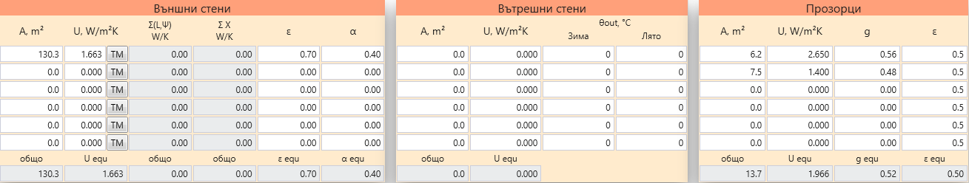

*Фасада север*

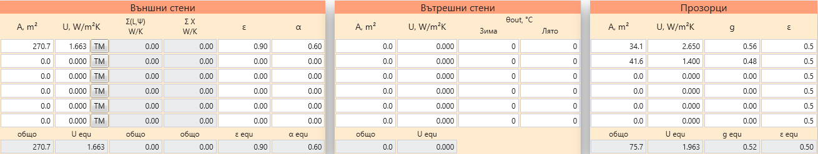

*Фасада изток*

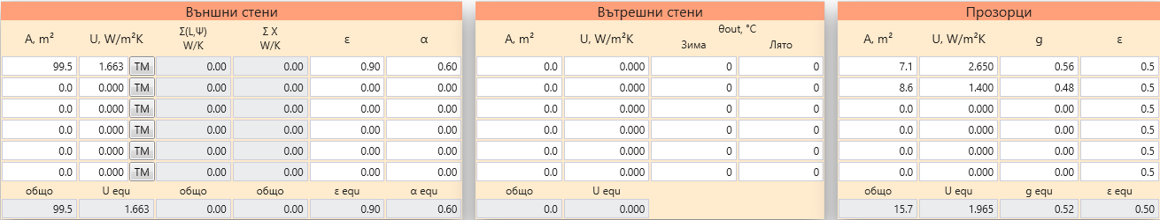

*Фасада юг*

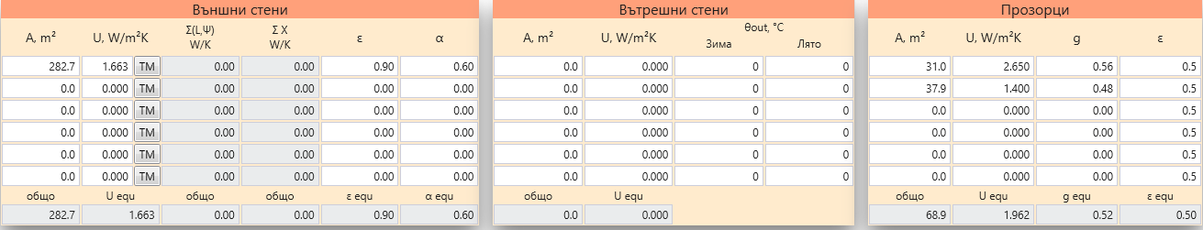

*Фасада запад*

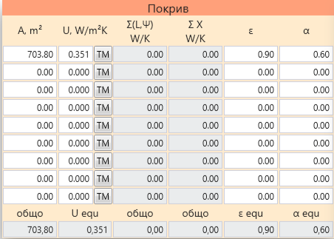

*Покрив*

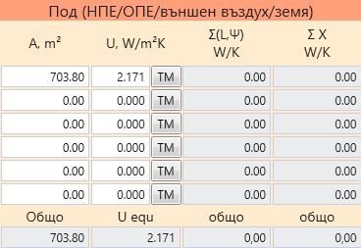

*Под*

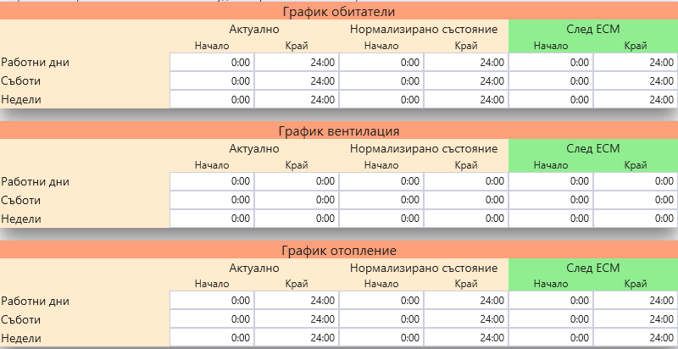

*График на обитаване и отопление*

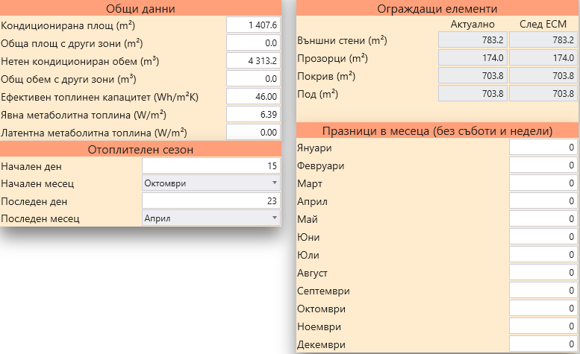

*Обобщени характеристики на сградата*

6.2 Калибриране на модела

За калибриране на модела намираме стойностите на параметрите “кратност на въздухообмена” и “средна температура в сградата”, при които се получава специфичен годишен разход на енергия за отопление, равен на изчисления референтен за разглеждания период.

|  |  |
| --- | --- |
| (Годишен разход) х (Денградуси по климатична база данни) | = Q ref |
| (Денградуси за 2022) х (Отопляема площ) |

|  |  |
| --- | --- |
| {обект_консумацияенергия} * {климзона_дд} | = {обект_qреф} kWh/m2y |
| {обект_дд} * {обект_площ} |

Нанасяме данните за останалите енергийни системи:

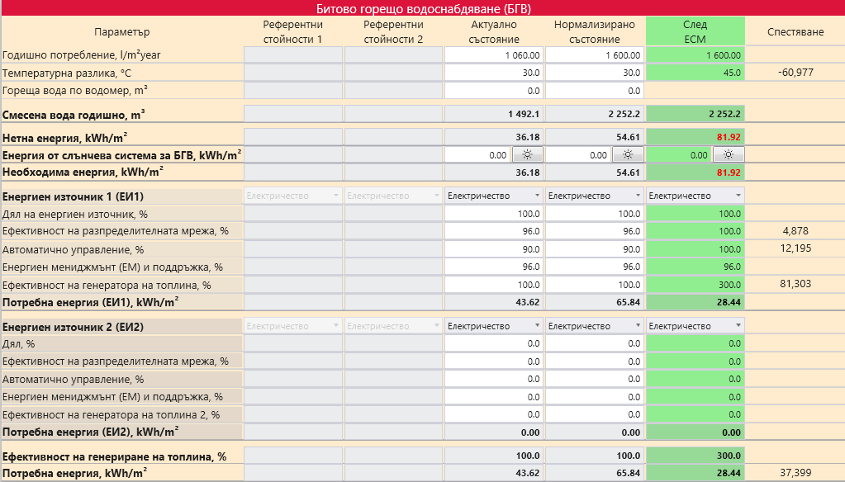

*Модел на системата за БГВ*

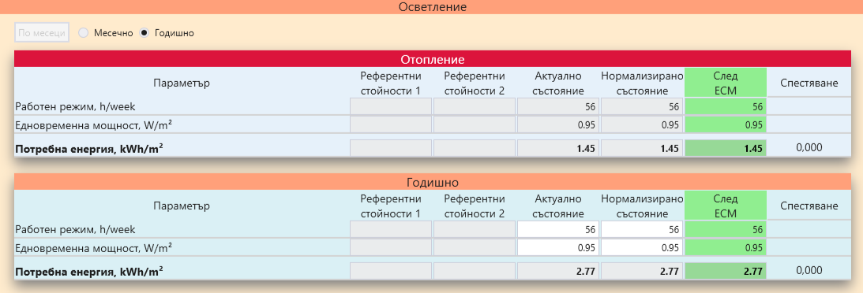

*Модел на системата за осветление*

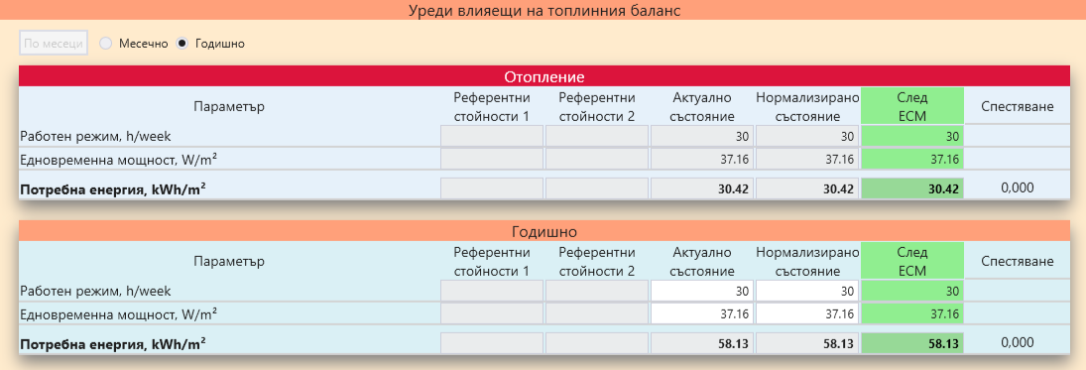

*Модел на системата за влияещи*

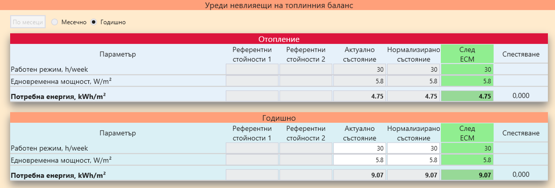

*Модел на системата за невлияещи*

Калибрирането се извършва чрез промяна на параметрите: инфилтрация и проектна температура.

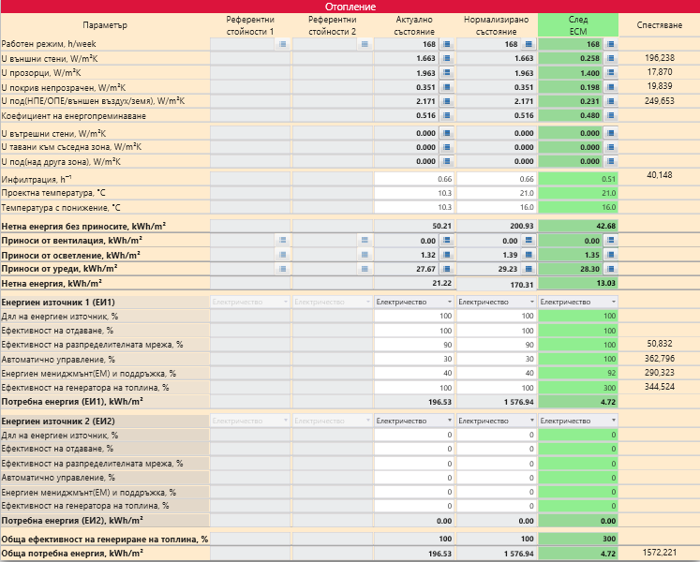

*Калибриран модел на сградата*

6.3 Нормализиране на модела

Възстановяват се изискваните параметри в модела:

* Проектни температури – нормализираме проектните температури от {обект_темпразлика} оС, като ги променяме на 21 оС и 16 оС (темп. с понижение), с температурен толеранс от 5 оС.

Разходът на енергия за сградата в режим отопление:



*Нормализиран модел на сградата*

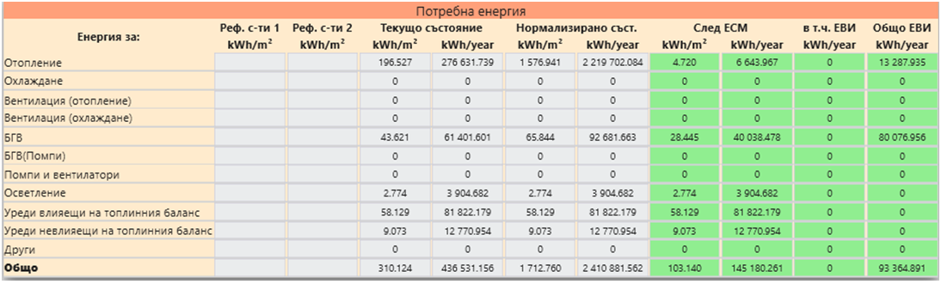

*Нормализиран годишен разход на енергия на сградата*

6.4 ЕСМ

Констатирано е следното:

* По стените на отопляемия обем на сградата няма положена топлоизолация.
* Дограмата на прозорците е силно амортизирана и дефектирала с времето на експлоатация.
* Покривното пространство е без топлоизолация.
* Сградата не отговаря на конкретните топлотехнически норми съгл. последните Наредби и ЗЕЕ.
* Налага се прилагане на следните ЕСМ:

ЕСМ 01 Топлинно изолиране на външните стени

ЕСМ 02 Подмяна на прозорци и врати

ЕСМ 03 Топлоизолация на покрив

ЕСМ 04 Топлоизолация на под

ЕСМ 05 ФЕЦ 113,4 kWр

ЕСМ 06 Термопомпа за отопление изагряване БГВ

На следващите фигури са показани симулираните ЕСМ със софтуера:

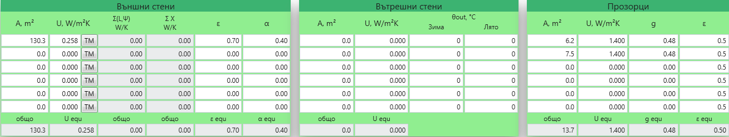

*Фасада север*

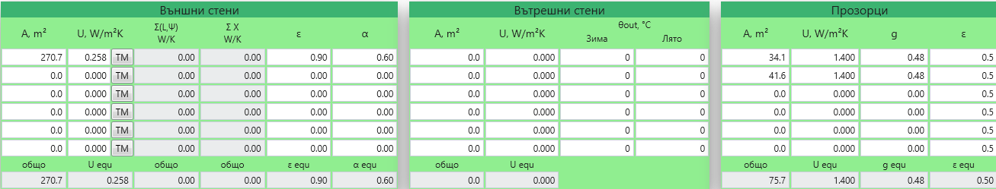

*Фасада изток*

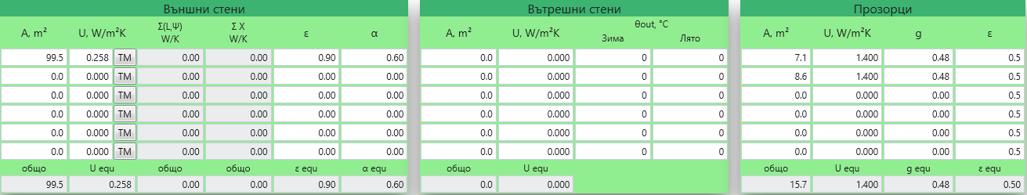

*Фасада юг*

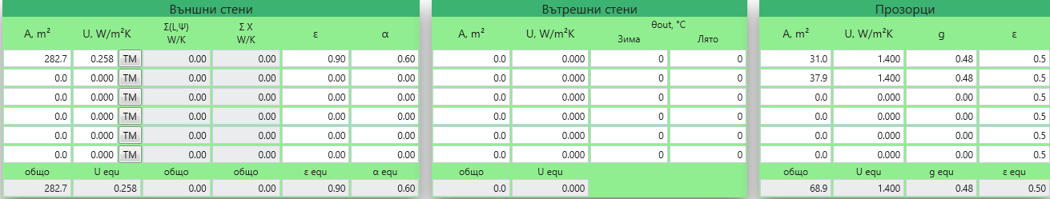

*Фасада запад*

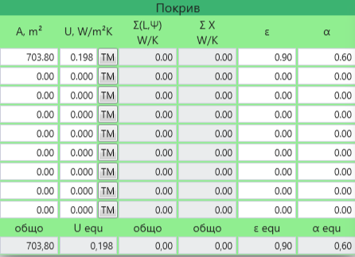

*Мерки по покрива*

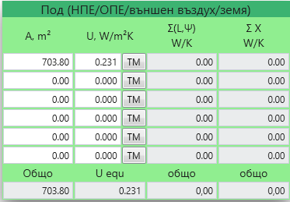

*Мерки по под*



*Мерки по осветление*



*Разход на енергия за отопление след прилагане на ЕСМ*

*Общ разход на потребна енергия след прилагане на ЕСМ*

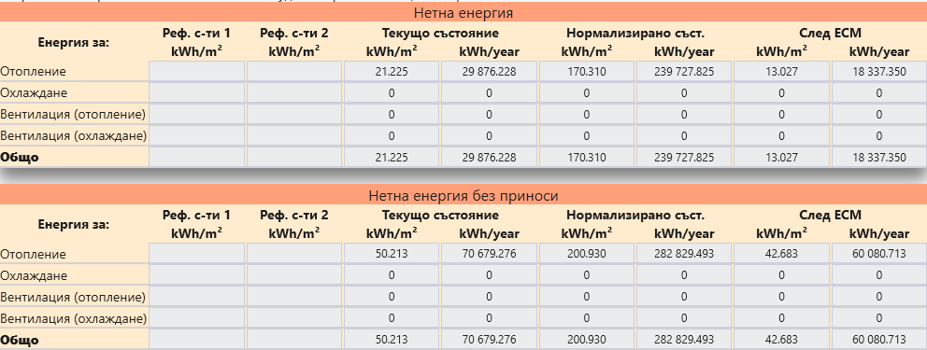

*Нетна енергия*

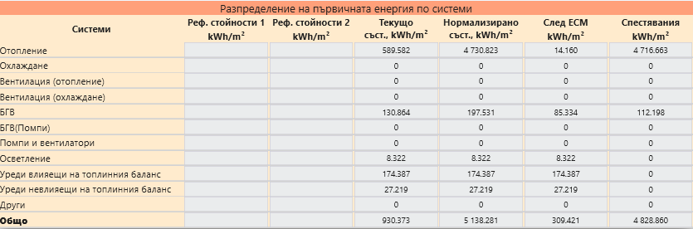

*Разпределение на първична енергия по системи*

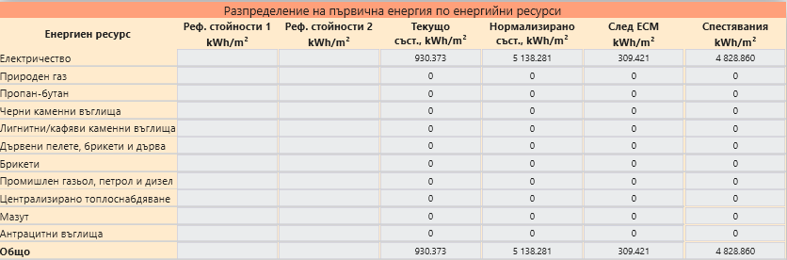

*Разпределение на първична енергия по енергийни ресурси*

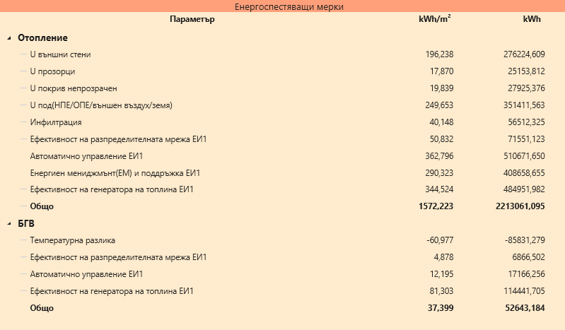

*Икономия на потребна енергия от ЕСМ*

Връзката между разходената енергия и външната температура може да се проследи от прозореца “ЕТ крива”, а годишното разпределение на енергията за различни нужди – на фигурата по-долу.

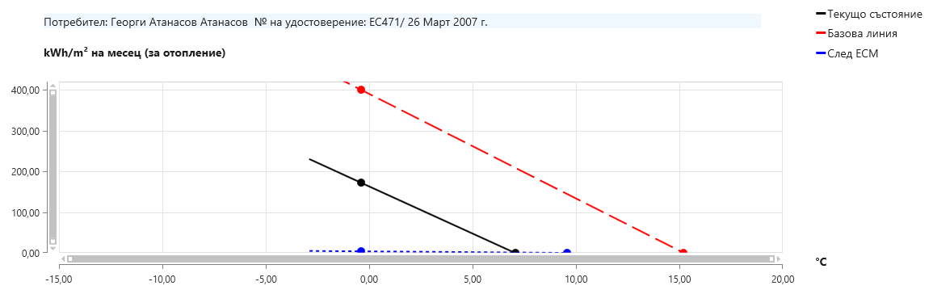

*ЕТ крива*

В прозореца “Годишно разпределение” е показана употребената енергия за различни нужди.

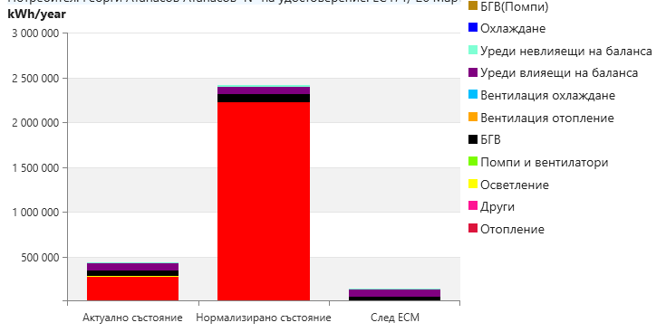

*Годишно разпределение*

7. ОПИСАНИЕ НА ЕСМ

{обект_есм_1}

ЕСМ: Топлинно изолиране на външните стени

Външните стени на сградата не отговарят на нормативните изисквания за 2023 г.

С цел подобряване на топлофизичните характеристики на външните стени и намаляване на топлинните загуби през зимата, се предвижда полагане на т/из от EPS-F с дебелина 100 мм, коеф. топлопроводност λ = 0,031 W/m.K. За осигуряване на необходимите нормативни стойности на коефициента на топлопреминаване през външните стени се предвижда:

1. Обща топлинна изолация на 783,2 м2 външни стени
2. Мярката ще доведе до намаляване на коефициента на топлопреминаване от Uобобщ. = 1,663 W/m2.K до Uобобщ. = 0,258 W/m2.K.
3. Енергийни спестявания 276 224,31 kWh/год
4. Финансови икономии 151 923,37 лв/год
5. Инвестиция 783,2 м2  х 220 лв/м2 = 172 304 лв без ДДС
6. Срок на откупуване 1,13 год
7. Спестявания на емисии СО2 134,25 т/год

{обект_есм_2}

ЕСМ: Подмяна на прозорци и врати

* Старата амортизирана дограма е частично подменена с нова PVC дограма.
* Неподменената дограма е дървена слепена дограма.

Предвижда се:

1. Подмяна на съществуващата стара дограма 78,40 м2 с нова PVC 7-камерна дограма с 3-слоен стъклен пакет. Коеф.топлопрем. U= /<1,40 W/m2K
2. Мярката ще доведе до намаляване на коефициента на топлопреминаване от Uобобщ. = 1,963 W/m2.K до Uобобщ. = 1,40 W/m2.K.
3. Енергийни спестявания 81 663,57 kWh/год
4. Финансови икономии 44 914,96 лв/год
5. Инвестиция 78,40 м2 х 450 лв/м2 = 35 280 лв без ДДС
6. Срок на откупуване 0,79 год
7. Спестявания на емисии СО2 39,69 т/год

{обект_есм_3}

ЕСМ: Топлоизолация на покрив

Покривът е скатен с неотопляемо подпокривно пространство.

За покривната конструкция се предвижда:

1. Топлоизолация на покривната плоча:

Полагане на т/из от EPS-F с дебелина 50 мм, коеф. топлопроводност λ = 0,031 W/m.K под покривното пространство.

1. Мярката ще доведе до намаляване на коефициента на топлопреминаване от Uобобщ. = 0,351 W/m2.K на Uобобщ = 0,198 W/m2.K.
2. Енергийни спестявания 27 925,22 kWh/год
3. Финансови икономии 15 358,87 лв/год
4. Инвестиция 703,80 м2 * 160 лв/м2 = 112 608 лв без ДДС
5. Срок на откупуване 7,33 год
6. Спестявания на емисии СО2 13,57 т/год

{обект_есм_4}

ЕСМ: Топлоизолация на под

Предвижда се:

1. Полагане на нова т/из от XPS с дебелина 110 мм, коеф. топлопроводност λ = 0,031 W/m.K.
2. Мярката ще доведе до намаляване на коефициента на топлопреминаване от Uобобщ. = 2,171 W/m2.K на Uобобщ. = 0,231 W/m2.K.
3. Енергийни спестявания 351 411,38 kWh/год
4. Финансови икономии 193 276,26 лв/год
5. Инвестиция 703,80 м2 * 160 лв/м2 = 112 608 лв без ДДС
6. Срок на откупуване 0,58 год
7. Спестявания на емисии СО2 170,79 т/год

{обект_есм_5}

ЕСМ: ФЕЦ 113,4 kWр

В настоящия енергиен одит се предлага:

1. Изграждане на ФЕЦ 113,4 kWр само за собствени нужди.

2. Прогнозна оползотворена ел.енергия 127 008,00 kWh/год

3. Финансови икономии 69 854,40 лв/год

4. Инвестиция 198 450,00 лв без ДДС

5. Срок на откупуване 2,84 год

6. Спестявания на емисии СО2 61,73 т/год

{обект_есм_6}

ЕСМ: Термопомпа за отопление и загряване БГВ

В настоящия енергиен одит се предлага:

1. Закупуване на термопомпа с инсталирана ел.мощност 60 kW за отопление и загряване БГВ

2. Енергийни спестявания 1 401 288,67 kWh/год

3. Финансови икономии 770 708,75 лв/год

4. Инвестиция 135 000 лв без ДДС

5. Срок на откупуване 0,18 год

6. Спестявания на емисии СО2 681,03 т/год

7. ТЕХНИКО-ИКОНОМИЧЕСКА И ЕКОЛОГИЧНА ОЦЕНКА

В таблиците по-долу е направена технико-икономическа и екологична обосновка на препоръчаните енергоспестяващи мерки.

* Потребна енергия по базова линия преди и след ЕСМ

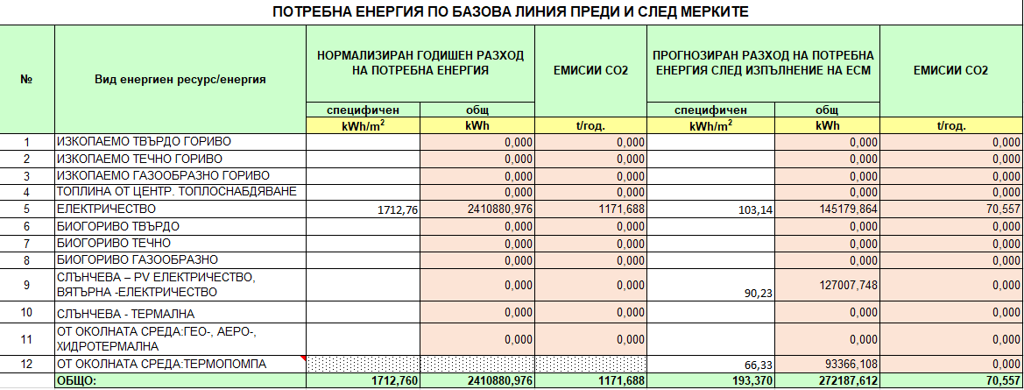

* Актуално състояние първична енергия по базова линия

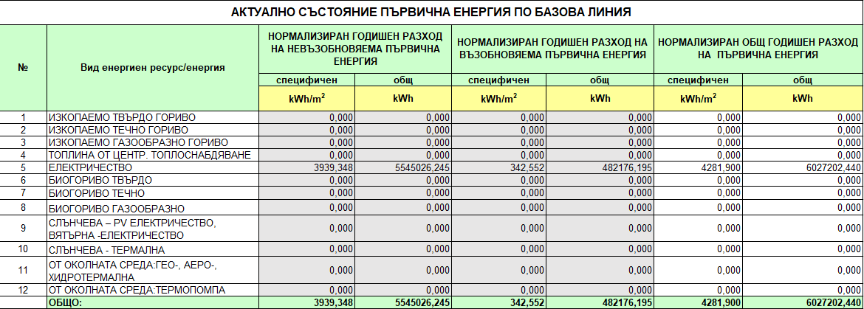

* Първична енергия след мерките

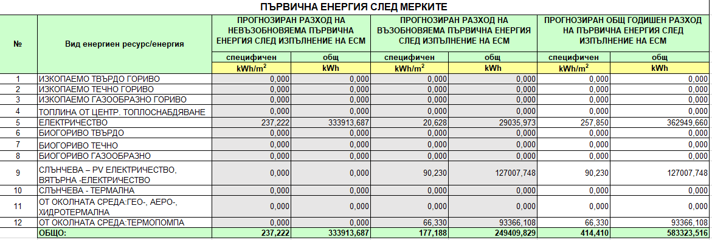

* Оползотворяване на енергия от възобновяеми източници (ВИ)

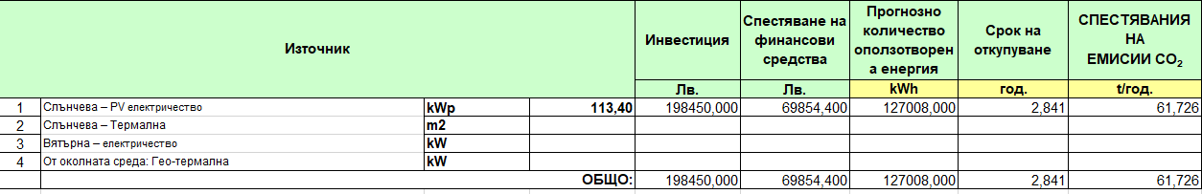

* Сумарно за избрания пакет мерки

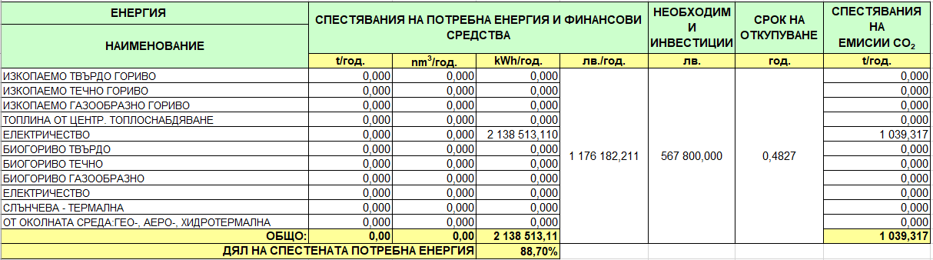

* ОБЩО ЗА ИЗБРАНИЯ ПАКЕТ ЕНЕРГОСПЕСТЯВАЩИ МЕРКИ И ОПОЛЗОТВОРЯВАНЕ НА ЕНЕРГИЯ ОТ ВЪЗОБНОВЯЕМИ ИЗТОЧНИЦИ

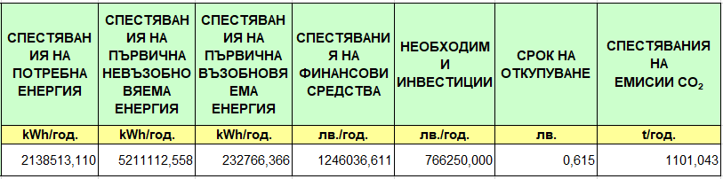

8. ОЦЕНКА НА ЕНЕРГИЙНИТЕ ХАРАКТЕРИСТИКИ НА СГРАДАТА

|  |
| --- |
|  |

{обект_есм_оценка}

Към момента на енергийното обследване сградата е с потребна първична енергия 3 939,35 kW/м2 и принадлежи към клас на енергопотребление „G“.

След прилагане на ЕСМ ще е с потребна първична енергия 237,22 kW/м2 и сградата ще принадлежи към клас на енергопотребление „B“.

ЗАКЛЮЧЕНИЕ

Извършеното енергийно обследване показа, че при сегашното състояние на сградата и системите на топлоснабдяване сградата не съответства на изискванията за енергийна ефективност и е с клас на енергопотребление G.

Установен е потенциал за намаляване на необходимите разходи за потребна енергия с 88,70 %, което се равнява на 2 138 513,11 kWh/год с екологичен еквивалент 1 101,04 тона спестени емисии CO2.

Необходимите инвестиции за въвеждане на ЕСМ са 766 250 лв без ДДС със срок на откупуване 0,62 год.

Обследваната сграда получава сертификат с клас на енергопотребление G със срок на валидност 4 год на база съществуващото състояние.

След изпълнение на ЕСМ сградата ще попадне в клас на енергопотребление B.